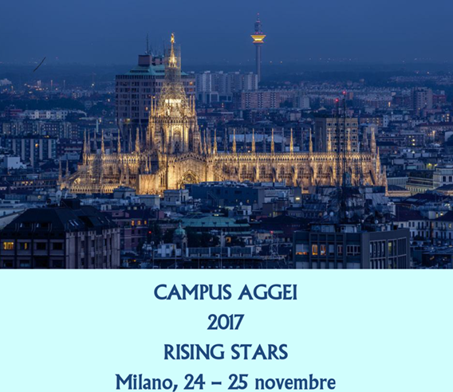 | Evento patrocinato  CAMPUS AGGEI 2017 "RISING STARS"  Corso Nazionale - Crediti ECM 0  Presidente Franco Scaldaferri  Hotel BARCELO MILAN - Milano, 24-25 novembre  | Programma | Iscrizione

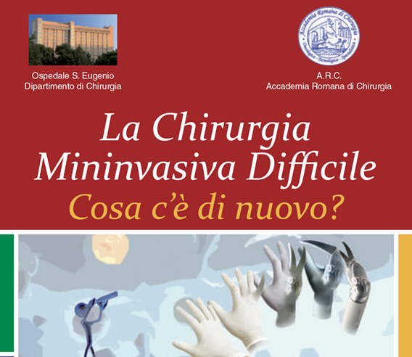 | Evento patrocinato  XVI Congresso Annuale dell’ Accademia Romana di Chirurgia  Congresso Nazionale - Crediti ECM 11,9  Presidente Massimo Carlini  Auditorium Ministero della Salute - Roma, 9/10 novembre 2017  | Programma | Iscrizione

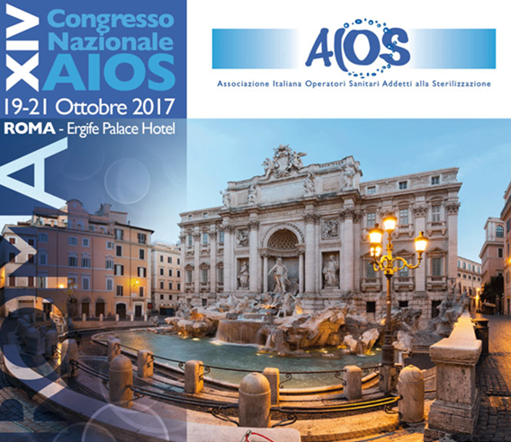 | Evento patrocinato  XIV Congresso Nazionale A.I.O.S. "STERILIZZAZIONE: LA QUALITA’ DI UN PROCESSO SPECIALE"  Congresso Nazionale - Crediti ECM 3  Presidente Antonio Mancini  Ergife Palace Hotel - Roma, 19/21 ottobre 2017  | Programma | Iscrizione

 | Evento ANOTE ANIGEA  1° Corso ANOTE/ANIGEA Esaregionale del Sud "OBIETTIVO QUALITA’"  Corso Nazionale - Crediti ECM 6  Presidente Teresa Iannone - Angela Minenna - Ivana Mastronardi  Hotel Riva del Sole - Giovinazzo (BA), 14/15 ottobre 2017  | Programma | Locandina | Iscrizione

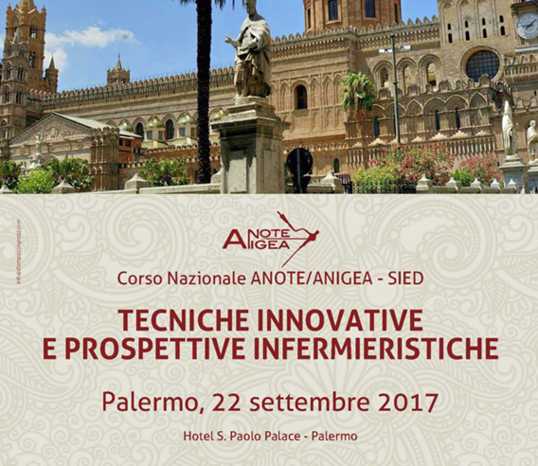 | Evento ANOTE ANIGEA  Corso Nazionale ANOTE/ANIGEA - SIED "TECNICHE INNOVATIVE E PROSPETTIVE INFERMIERISTICHE"  Corso Nazionale - Crediti ECM 8  Presidente Cinzia Teresa Rivara - Antonino Ferraro  Hotel San Paolo Palace – Palermo, 22 settembre 2017  | Programma | Locandina | Iscrizione

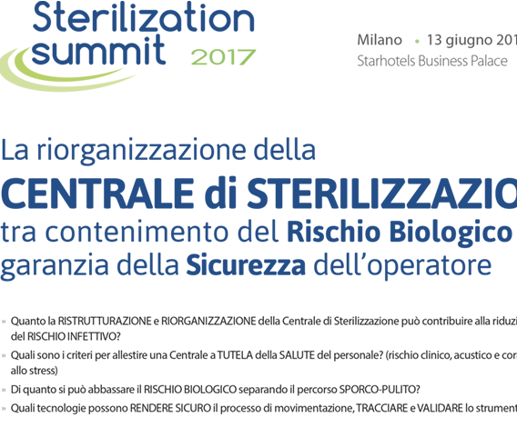 | Evento patrocinato  Sterilization Summit "La riorganizzazione della CENTRALE di STERILIZZAZIONE tra contenimento del Rischio Biologico e garanzia della Sicurezza"  Corso Nazionale - Crediti ECM 0  Presidente Manuela Cusimano  STARHOTELS BUSINESS PALACE - Milano, 13 giugno 2017  | Programma

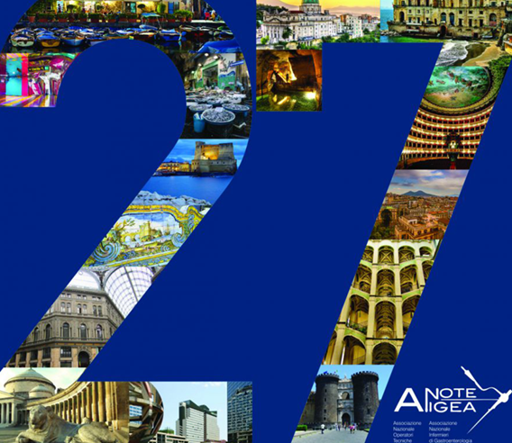 | Evento ANOTE ANIGEA  27° CONGRESSO NAZIONALE ANOTE-ANIGEA "IL CAPITALE UMANO IN GASTROENTEROLOGIA ED ENDOSCOPIA: BENESSERE, SICUREZZA, CONOSCENZA, ABILITÀ"  Congresso Nazionale - Crediti ECM 5,1  Presidente Cinzia Teresa Rivara - Maria Rosaria Amato - Giorgio Iori  Hotel Royal Continental - Napoli, 26/28 maggio 2017  | Programma | Locandina | Iscrizione

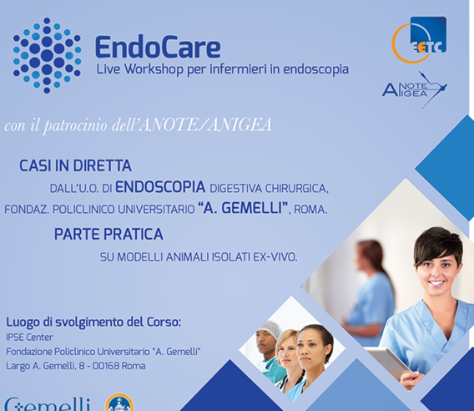 | Evento patrocinato  ENDOCARE Live Workshop per infermieri in endoscopia  Corso Nazionale - Crediti ECM 6  Presidente Anna Di Gemma  IPSE Center Fondazione Policlinico Universitario “A. Gemelli” - Roma, 9-10 Febbraio 2017  | Programma

